프로젝트 기획 초안서
조연번 | ( 2 ) 조 | 작성일자 | 2024 / 06 / 04
프로젝트명 | Kiosk Want to Talk (KWT System)(임시)
프로젝트 개요 및 소개 | 현대 사회는 급속한 고령화와 함께 정보화 시대를 맞이하면서, 노약자 및 시각장애인들이 디지털 기기와의 상호작용에서 많은 어려움을 겪고 있습니다. 특히, 공공장소와 상업시설에서 널리 사용되는 키오스크는 시각 정보에 크게 의존하기 때문에 이들에게 불편함을 초래할 수 있습니다. 이를 해결하기 위해 본 프로젝트는 노약자 및 시각장애인을 위한 키오스크 음성 AI 도우미 시스템을 개발합니다. 이 시스템은 사용자가 음성으로 시스템에 입력하면 해당 음성을 Whisper와 같은 음성 인식 기술을 사용하여 텍스트로 변환합니다. 변환된 텍스트는 llama와 같은 대형 언어 모델을 통해 분석되어 적절한 응답과 키오스크 서비스 진행을 도와줍니다. 더불어, 영상 인식 기술을 통해 사용자의 상황을 분석하고 이에 대한 응답도 제공할 수 있도록 구현할 예정입니다. 이러한 접근성을 높임으로써 공공장소, 병원, 은행 등 다양한 환경에서 모든 사용자가 손쉽게 서비스를 이용할 수 있도록 지원하며, 사회적 포용성을 증진시키는 데 기여할 것입니다.
시장조사 | 1 ) 키오스크 사용 규모 확대 :  키오스크 시장 규모란 국내에서 자영업자들이 최저임금 상승과 물가 상승 등으로 부담을 느끼면서 서빙 인력을 대체하기 위해 도입하는 키오스크의 시장 규모를 가리킵니다. 테크나비오(TechNavio)의 보고서에 따르면, 국내 키오스크 시장 규모는 2022년 6971억 원에서 2027년에는 1조216억 원으로 46.5% 성장할 것으로 전망되고 있습니다. 이는 코로나19 이후에 비대면 방식을 선호하는 소비자들이 늘어나며 키오스크 시장이 빠르게 성장하고 있는 결과로 해석되고 있습니다.[1]  2) 키오스크 투자 시장 팽창 :  은동욱 포스뱅크 대표이사는 10일 서울 여의도에서 열린 IPO 기자간담회에서 "포스뱅크는 2003년 출범 이후 연평균 38%의 성장률을 보이고 있는 포스·키오스크 전문회사"라며 "국내에서는 이디야커피, 이마트24 등 100여개의 프랜차이즈에 납품하고 있고, 해외 고객으로 맥도날드, 던킨도너츠, 자라 등이 있다"고 설명했다.  3) 키오스크의 이용 실태 조사 :  지난해 11월 소비자원이 키오스크를 이용해 본 500명을 대상으로 최근 1년 동안 불편이나 피해를 경험한 적이 있는지 조사했다. 그 결과 전체 응답자의 46.6%(233명)가 어려움을 경험했다고 답했다.
문제 정의 | +노약자 문제  인터페이스 접근성: 현재 키오스크 인터페이스는 주로 터치스크린과 시각적 요소에 의존, 노약자가 사용하기 어려움.  복잡성: 메뉴가 복잡하고 작은 글씨로 구성되어 있어 사용에 큰 불편을 초래.  +시각장애인 문제  정보 접근성 부족: 시각장애인은 터치스크린 키오스크의 시각 정보에 접근하기 어려움.  음성 지원 부족: 대부분의 키오스크는 음성 안내 기능이 부족하여 시각장애인이 독립적으로 사용하기 어려움.  +기술적 문제  상황 인식 부족: 키오스크가 사용자의 상황을 인식하여 적절히 대응하는 능력이 부족함.
프로젝트 시행목적 | 디지털 접근성 향상: 노약자 및 시각장애인이 공공장소와 상업시설에서 키오스크를 이용하는 데 불편함을 느끼지 않도록, 음성 인식 및 AI 기술을 활용하여 디지털 접근성을 크게 향상시키는 것이다.  사용자 편의성 증대: 음성 인식 기술을 통해 사용자가 음성으로 쉽게 명령을 입력하고, llama와 같은 대형 언어 모델을 이용하여 자연스러운 대화를 통해 필요한 서비스를 제공받을 수 있도록 하는 것이다.  상황 인식 능력 강화: 영상 인식 기술을 도입하여 키오스크가 사용자의 상황과 주변 환경을 분석하고, 이에 맞는 적절한 응답을 제공할 수 있도록 하여 사용자의 편의성을 극대화하는 것이다.  포괄적 서비스 제공: 다양한 사용자 요구에 부응할 수 있는 맞춤형 서비스를 제공하며, 특히 공공장소, 병원, 은행 등에서 실질적인 도움을 줄 수 있는 키오스크 시스템을 구축하는 것이다.  사회적 포용성 증진: 정보화 시대에 소외될 수 있는 노약자 및 시각장애인들에게도 동등한 정보 접근성과 서비스 이용 기회를 제공함으로써 사회적 포용성을 증진시키는 것이다.  기술 혁신 촉진: 최신 음성 인식, AI, 및 영상 인식 기술을 통합하여 혁신적인 서비스를 개발하고, 이를 통해 기술 발전을 촉진하며 새로운 서비스 모델을 제시하는 것이다.
시스템 구상도 | - 시스템 구상도(SW)  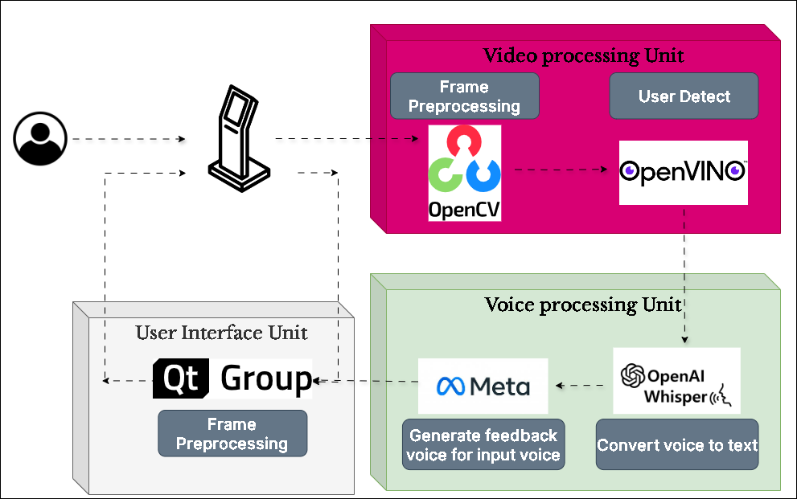  - 시스템 서비스 구상도  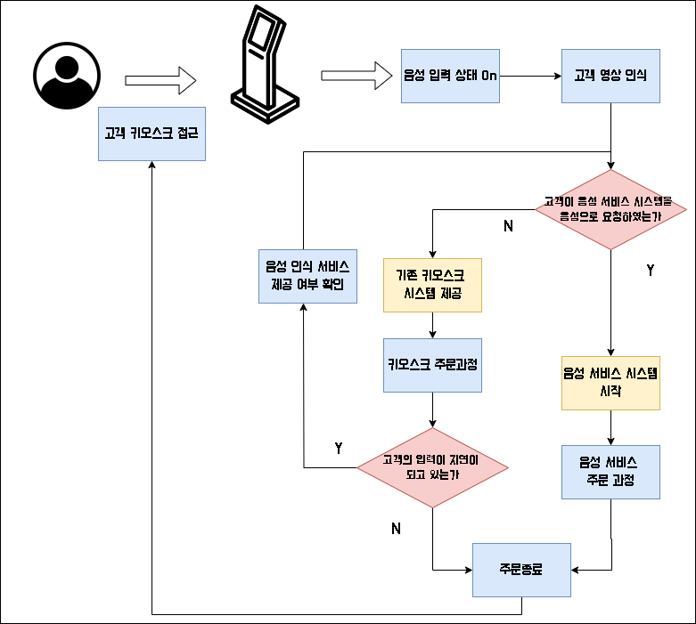
프로젝트
개발 계획
프로젝트기간 | 2024/06/06 ~ 2024/07/01
팀원 역할 | 팀원명 | 팀원 역할
팀원 역할 | 정용재 | 프로젝트 총괄 매니징, 모델 검증 및 HW 통신 디자인
팀원 역할 | 염재영 | 영상 인식 및 음성 엔지니어링
팀원 역할 | 김기범 | 영상 인식 및 음성 엔지니어링
팀원 역할 | 조원진 | 프론트엔드 및 사용자 인터페이스 (UI) 개발
프로젝트  기대효과 | 포용적 사회 조성: 모든 사용자가 공공장소와 상업시설에서 서비스를 손쉽게 이용할 수 있도록 하여 사회적 포용성을 증진시킵니다.  디지털 격차 해소: 디지털 기기 사용이 어려운 계층을 지원함으로써 디지털 격차를 줄일 수 있습니다.  서비스 품질 향상: 고객 만족도가 높아져 재방문율 및 이용률 증가로 이어질 수 있습니다

